DNEVNA PRIPRAVA KEMIJA

Stopnja izobraževanja: OŠ

Razred: 9
Tematski sklop: Kisline, baze in soli
Tema: Kisline in baze

Vzgojno-izobraževalni cilji | Vsebine | Aktivnosti, didaktični pristopi | Viri in pripomočki
Učenci:  - spoznajo nahajanje in uporabo kislin in baz iz okolja,  - poznajo pomen, uporabo in vpliv, kislin in baz v življenju in okolju,  - z uporabo indikatorjev razlikujejo med kislimi, bazičnimi in nevtralnimi, snovmi iz svojega okolja,  - uporabljajo eksperimentalno-raziskovalni pristop oz. laboratorijske, spretnosti,  - uporabljajo pH–lestvico kot merilo za, oceno kislosti in bazičnosti raztopin. | - kisline in baze v naravi,  - žveplova kislina in druge, industrijsko pomembne kisline in baze,  - raztopine nekaterih kislin in baz so jedke; varnost pri delu,  - indikatorji se različno obarvajo, v kislih in bazičnih raztopinah (lakmus, fenolftalein, metiloranž),  - pH je merilo kislosti ali bazičnosti raztopine,  - pH-lestvica. | - Zbiranje podatkov na spletu ali v strokovni literaturi,  - reševanje nalog v spletni učilnici,  - izvajanje poskusov,  - opazovanje in sklepanje barve različnih indikatorjev (lakmus, metiloranž in fenolftalein) v kisli in bazični raztopini,  - določevanje pH raztopin, različnih vsakdanjih snovi,  - preverjanje: kviz,  - preverjanje ugotovitev s poskusom,  - učenje z uporabo računalnika. | - učbenik,  - delovni zvezek,  - splet,  - računalnik s projektorjem,  - zaščitna sredstva,  - laboratorijski pribor,  - snovi iz vsakdanjega življenja.

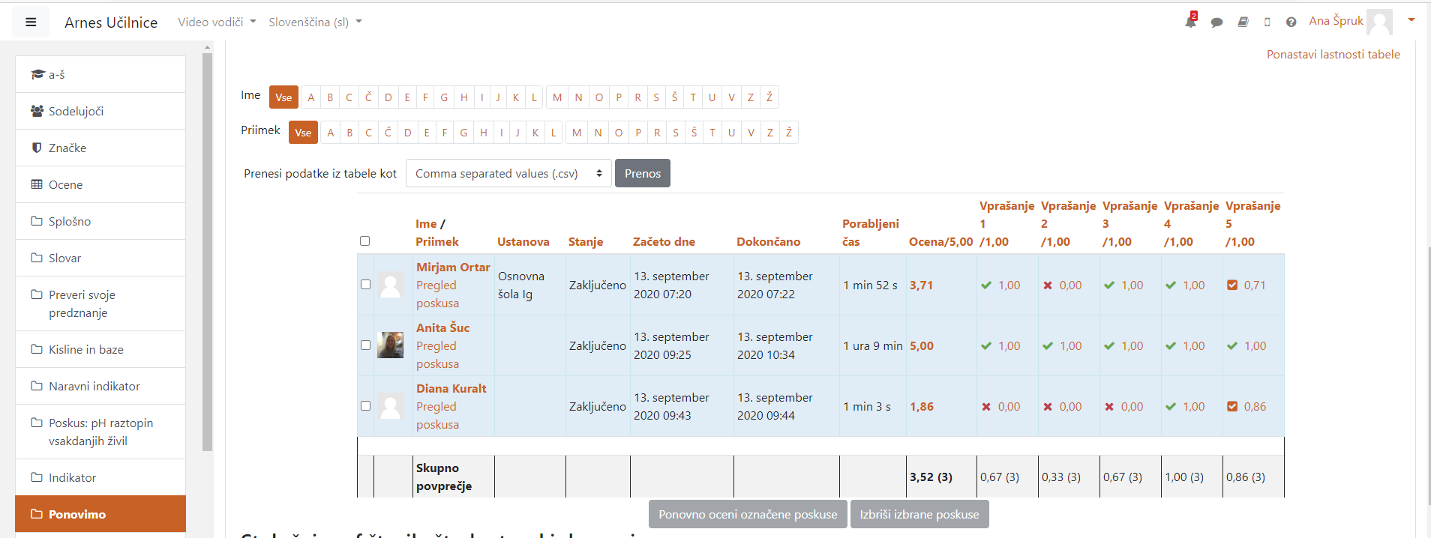

Ana Špruk

